**Министерство науки и высшего образования Российской Федерации**

федеральное государственное автономное образовательное

учреждение высшего образования

**Национальный исследовательский**

**Томский политехнический университет**

Инженерная школа информационных технологий и робототехники

Отделение информационных технологий

Отчет по лабораторной работе №7 по дисциплине

**«Разработка программного обеспечения для ОС Android»**

Цветные плитки

Выполнил:

Студент группы 8К12 _________________ Перов Я.В.

Проверил:

Ст. преп. ОИТ ИШИТР _________________ В.А. Дорофеев

Томск 2023

# Задание

1. Создайте новое приложение.

2. Измените корневой элемент разметки на GridLayout с 3 строками и 3 столбцами.

3. Внутри GridLayout разместите 9 элементов TextView таким образом, чтобы они занимали целиком каждый свою ячейку. Назначте идентификаторы каждому из этих элементов.

4. В коде приложения создайте список из таких элементов, и назначьте каждому из них обработчик нажатия, так чтобы при нажатии на любой элемент все они перекрашивались.

5. Придумайте уникальный алгоритм генерации цветов для перекрашивания элементов: цвета всех элементов должны быть каким-то образом связаны друг с другом. Например, в этом примере у всех элементов одинаковый базовый цвет, но разный альфа-канал, от 25 с шагом 25

6. Запустите программу и убедитесь что всё работает как должно.

7. Создайте второй вариант разметки activity_main и укажите для него спецификатор Orientation со значением Landscape, чтобы разметка применялась только при альбомной ориентации устройства:

8. Скопируйте содержимое основной разметки activity_main в новую, и модифицируйте её таким образом, чтобы в корневом элементе было 2 строки и 4 столбца.

9. Модифицируйте код приложения для корректной работы в зависимости от ориентации устройства, ведь в портретной ориентации элементов TextView будет 9, а в альбомной только 8. Программно определить ориентацию устройства можно следующим образом:

10. Запустите программу и убедитесь что при повороте экрана всё работает корректно. В альбомной ориентации приложение должно выглядеть примерно так:

# Результаты работы

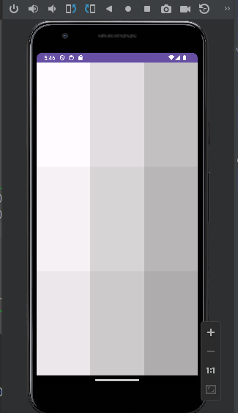

Рисунок . Цветная плитка вертикально

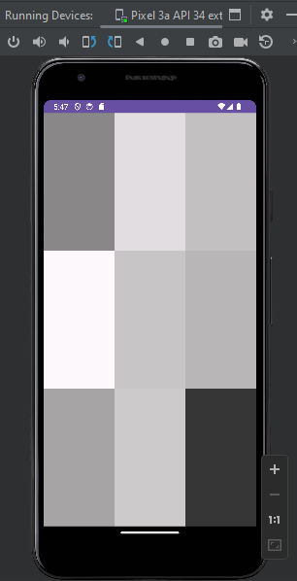

Рисунок 2. Цветная плитка при нажатии

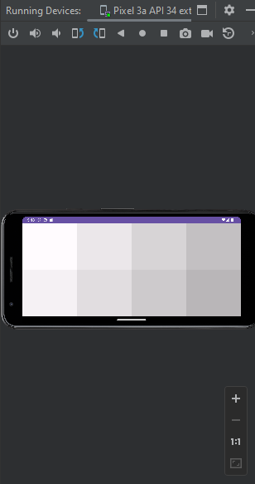

Рисунок 3. Цветная плитка при повороте экрана

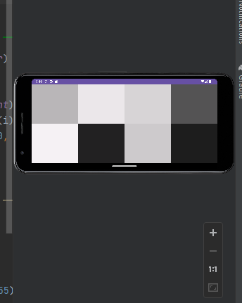

Рисунок 4. Цветная плитка при нажатии

# Выводы

В результате выполнения лабораторной работы я познакомился с разметкой в Android Studio.